Bug Report – EBAC

O que é isto?
Este é um modelo de relatório de bug. Você deve usar para comunicar um defeito ou melhoria para o seu time de desenvolvimento.
Como eu uso isto?
Faça uma cópia deste documento (Arquivo> Fazer uma cópia) e salve-o para uso futuro.
Este arquivo tem um exemplo de escrita de cada campo, mas você pode substituir de acordo com sua necessidade.

Modelo de Bug Report: Tradicional

ID: | BUG-001
Título: | Função de ‘Comparar produtos’ quebrada
Ambiente: | Produção
URL: | http://lojaebac.ebaconline.art.br/product/aero-daily-fitness-tee/
Evidências: | 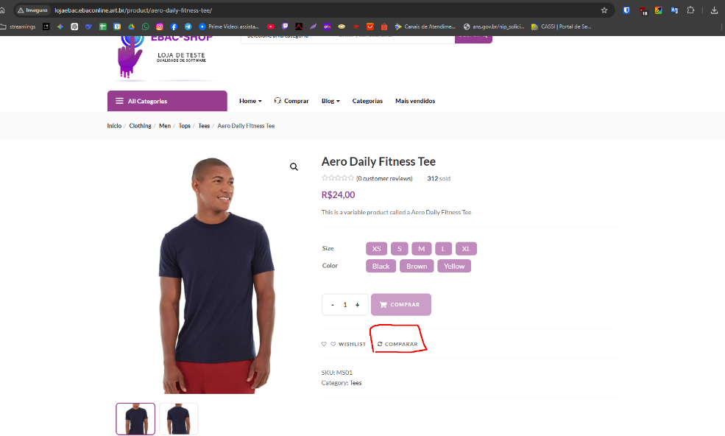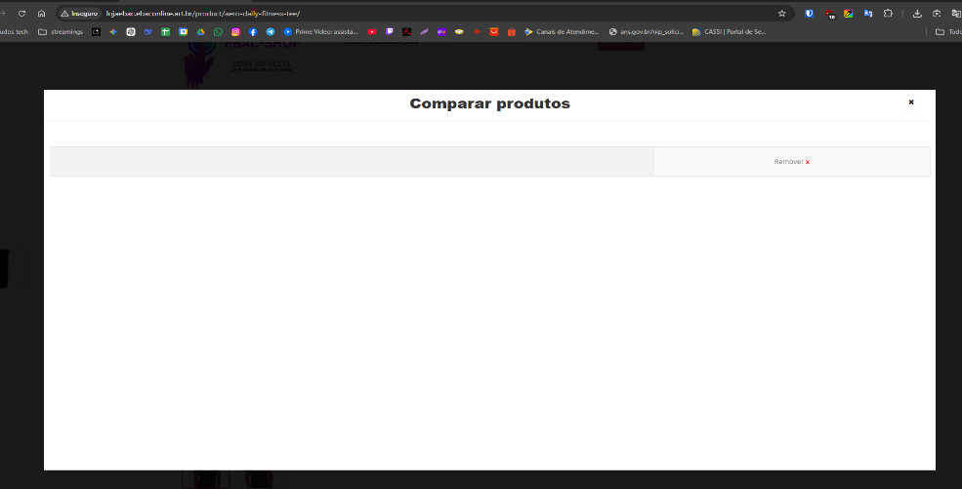
Etapas para reproduzir: | - Acesse o link do produto  - Clique no botão ‘Comparar’
Resultado e comportamento esperado: | Aparece uma página em branco sem nenhum item sendo mostrado e deveria aparecer o item que foi adicionado para comparação
Gravidade: | Mínima
Prioridade: | Média
Data e hora: | 12/03/2026 – 19h
Criado por: | Leandro Bernardini
Atribuído para: | Fábio Araújo

ID: | BUG-002
Título: | Páginas dos itens do banner inicial não abrem quando clicadas
Ambiente: | Produção
URL: | http://lojaebac.ebaconline.art.br/
Evidências: | 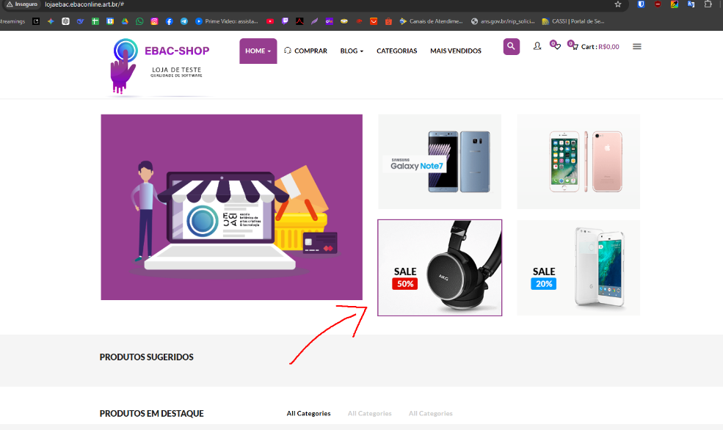
Etapas para reproduzir: | - Acesse o site na página inicial  - Tente clicar em um dos produtos do banner principal
Resultado e comportamento esperado: | Quando clicamos em um dos itens do banner inicial não acontece nada ou a página apenas volta para a tela inicial, quando deveria abrir a tela do item que foi clicado.
Gravidade: | Crítica
Prioridade: | Alta
Data e hora: | 12/03/2026 – 19h30
Criado por: | Leandro Bernardini
Atribuído para: | Fábio Araújo

